Estrutura/conteúdo de uma exposição híbrida
PASSO 1: Planear o tema, estabelecer os objetivos
Tema principal da exposição: | Apresentação do Monte Olimpo na Grécia, como monumento natural do património cultural da UNESCO. A exposição centra-se no ambiente natural do Monte Olimpo e no seu notável valor cultural universal, de tal forma que os alunos ganham consciência ecológica através da aprendizagem experimental.
Objectivos educativos da exposição: | - Enriquecer o vocabulário dos alunos sobre o ambiente natural e pô-los à vontade com a linguagem escrita e falada,  - Melhorar a colaboração dos alunos uns com os outros através da criação de exposições,  - Mostrar os seus talentos e capacidades (digital, apresentação, etc.) e reforçar a sua autoconfiança,  - Reforçar o respeito dos alunos pelo ambiente natural e ganhar consciência ecológica.

PASSO 2: Desenvolver subtemas
Subsecções | Subtemas
- O único Olimpo | Descrição geral da montanha  Paisagens  Flora e fauna
- Montanha dos Deuses | História e mitologia  O Monte Olimpo como um símbolo mundial  Monumentos e edifícios
- Respeito pela natureza | Estatuto de proteção legal  O que fazer e o que não fazer quando se visita uma área protegida  As características de um bom alpinista
PASSO 3: Criar uma lista de objetos
 | Nome do objeto | Tipo | Subsecção | Criação
1. | Vídeo de apresentação da montanha | Digital | O único Olimpo | NÃO
2. | Apresentação interativa dos picos | Digital | O único Olimpo | NÃO
3. | Galeria de arte de florestas/árvores | Tangível | O único Olimpo | SIM
4. | Livro de plantas | Digital | O único Olimpo | SIM
5. | Galeria interativa de fotografias de animais | Tangível | O único Olimpo | SIM
6. | Ε-book de excertos de mitologia/história grega | Digital | Montanha dos Deuses | SIM
7. | Galeria de Fotos Antigas | Tangível | Montanha dos Deuses | SIM
8. | Apresentação de vídeo de uma igreja antiga | Digital | Montanha dos Deuses | NÃO
9. | Mapa de trilhos de montanha do Olimpo & Sinal de regulação | Tangível | Respeito pela natureza | SIM
10. | Apresentação e atividade de role play: entrevista | Intangível e digital | Respeito pela natureza | NÃO
11. | Vestuário e equipamento de montanha | Tangível | Respeito pela natureza | NÃO
PASSO 4: Criar a exposição
A exposição do Monte Olimpo terá lugar em direto num grande salão escolar. Os visitantes entram tendo as exposições no seu lado direito. Encontram a primeira subsecção e veem um vídeo introdutório (Elemento 1), depois avançam para o Elemento 2 onde podem passar algum tempo a navegar pelos picos. Depois disso, os visitantes deslocam-se ao longo da parede para ver uma galeria de arte/fotografias de florestas (Elemento 3) e, além disso, encontram um livro de plantas e cada visitante pode folhear as páginas (Elemento 4). A primeira subsecção termina com a apresentação fotográfica da fauna através de um jogo (Elemento 5). A segunda subsecção começa com um e-book (Elemento 5) no lado vertical mais curto do salão e continua com uma galeria de fotografias (Elemento 7) e uma apresentação em vídeo (Elemento 8). Na terceira e última parte longa do salão, há a terceira subsecção que começa com um mapa dos trilhos da montanha (Elemento 9). Depois disso, os visitantes fazem uma breve paragem no próximo Elemento 10 que combina apresentação e dramatização e requer espaço e tempo. A exposição termina com o Elemento 11, onde os visitantes caminham entre verdadeiros objetos de escalada.
Veja o desenho proposto.

Entrada/Saída

O único Olimpo
Montanha dos Deuses
Respeito pela natureza
1
10
9
5
8
4
2
3
6
11
7
11

Subsecções | Disposição de objetos | Exposição de objetos
O único Olimpo | 1. Vídeo de apresentação da montanha | Exibição num ecrã de televisão sem parar (em loop)
 | 2. Apresentação interativa dos picos | Α computador com um ecrã grande sobre uma mesa. Idealmente, um quadro branco interativo.
 | 3. Galeria de arte de florestas/árvores | Grande póster do Monte Olimpo preso à parede e muitas imagens coladas em locais específicos do cartaz.
 | 4. Livro de plantas (interativo) | Um e-book apresentado num tablet sobre uma mesa.
 | 5. Galeria interativa de fotografias de animais | Uma construção na parede feita por cordas em que há nomes de animais e legendas explicativas, e pede-se aos alunos que coloquem a fotografia correta do animal acima de cada texto.
Montanha dos Deuses | 6. Ε-book de excertos de mitologia/história grega e a história da montanha (interativo) | Um e-book apresentado num tablet sobre uma mesa.
 | 7. Galeria de fotografias antigas | Fotografias a preto e branco de vários tamanhos penduradas com cordas a partir de um ramo.
 | 8. Apresentação de um vídeo sobre uma igreja antiga | Exibição num ecrã de televisão sem parar (em loop)
Respeito pela natureza | 9. Mapa de trilhos da montanha do Olimpo e sinal de regulação | Mapa e placa colada numa tábua de madeira no chão 1,80x60 (vertical) ou num quadro de avisos da escola.
 | 10. Atividade de vídeo e representação | Num pequeno palco 2x3 metros: 2 atores, fundo cénico: exibição de um vídeo na parede
 | 11. Vestuário e equipamento de montanha | Objetos e equipamento de escalada reais, alguns suspensos por cordas do teto e outros em cenários já prontos, por exemplo, uma tenda de campismo.

PASSO 5: Desenvolver textos
Painéis

MONTE OLIMPO

O Olimpo é a montanha mais alta da Grécia. Segundo a mitologia grega, era a casa dos 12 antigos deuses e deusas gregos.
Em 1938 o Olimpo foi estabelecido como o primeiro Parque Nacional da Grécia devido ao seu valor natural e cultural.
Atualmente, os visitantes vêm de todo o mundo. Admiram a sua história e rara beleza.

O único Olimpo
A grande altitude há prados ou encostas rochosas. Nos níveis inferiores existem diferentes tipos de florestas com faias e pinheiros negros.
Mais de 1.100 espécies de flora já foram registadas.
As suas florestas são o lar de uma multidão de animais, alguns dos quais são raros ou em vias de extinção.

Respeito pela natureza
O Olimpo é um Parque Nacional e uma Reserva da Biosfera da UNESCO, protegida a nível nacional, europeu e mundial.
Desde os anos 60, o turismo de montanha evoluiu gradualmente nos seus trilhos. Subir ao Monte Olimpo requer resistência física e mental, vestuário e equipamento adequados e, acima de tudo, respeito pelas características desta montanha única.
Montanha dos Deuses
A forma do Olimpo e os seus picos altos e íngremes geralmente cobertos por nevoeiro e nuvens tempestuosas têm fascinado as pessoas desde os tempos pré-históricos.
Esta montanha sempre despertou curiosidade e admiração. É por isso que os antigos gregos escolheram este lugar como residência dos seus 12 deuses. Poetas, escritores e pintores enfrentaram o seu mistério com admiração.
Devido à santidade do lugar, os assentamentos humanos foram limitados aos seus contrafortes.

Etiquetas de objetos (amostras)
Em alternativa, pode utilizar códigos QR no rótulo para fornecer mais informações.
Elemento 1 (colado na parede)
Uma experiência de uma vida
À medida que se aproxima dos picos sentes-te como um pequeno deus. A escalada do Monte Olimpo é uma viagem mítica que continua a ser uma experiência inesquecível. A montanha tem muito para te ensinar.

Elemento 2 (colado na parede)
Sobe aos picos!
Escarpados e quase sempre nublados, os picos do Olimpo são de tirar o fôlego. O mais alto é Mytikas (2,918 m.) que segundo a mitologia era o ponto de encontro dos Deuses do Olimpo. Outros picos familiares são Stefani (2,909 m), conhecido como o trono de Zeus do qual lançou o seu relâmpago; Agios Antonios (2,815 m) onde os antigos gregos tinham chegado para ter contacto visual com Mytikas e deixar as suas homenagens aos Deuses; Profeta Elias (2,803 m) com a capela ortodoxa no local onde se diz que era o templo do deus Apolo. Entre os picos, a 2.550 m de altitude, há um belo prado onde as Musas viviam.

Prova 3 (colada na parede perto de cada fotografia)
Florestas verdes em todo o lado!
A variedade de microclimas é responsável pela inversão das zonas de vegetação e pela anarquia da distribuição das zonas de vegetação. A maior linha de árvores (linha de madeira) da Europa ocorre nesta montanha (Pinus heldreichii a 2500 m). Existem geralmente quatro zonas sucessivas de vegetação observadas no Olimpo sem limites claros entre elas e são as seguintes: Zona de vegetação mediterrânica, Zona de florestas de faias e coníferas de montanha, Zona de coníferas de vida fria, Zona de Êxodo de altas montanhas.

Elemento 4 (colocado na mesa)
A arte inspira-se na natureza
O Olimpo possui um valor ecológico especial com uma abundância de plantas raras e endémicas locais, únicas no mundo.

Elemento 5 (colocado no quadro)
Vamos brincar com animais!
A fauna do Olimpo inclui uma diversidade significativa e é caracterizada pela presença de espécies importantes, raras e em perigo de extinção. Os grandes mamíferos que em tempos viveram na área, como os veados, desapareceram agora. Na antiguidade existiam leões, enquanto pelo menos até ao século XVI existiam ursos. Atualmente, foram registadas 32 espécies de mamíferos, incluindo: o ibex (Ryricapra rupicapra), o veado (Capreolus capreolus), o javali (Sus scrofa), o gato-bravo (Felis sylvestris), a marta (Martes foina), a raposa (Vulpes vulpes), o esquilo (Sciurus vulgaris).
Foram também identificadas 108 espécies de aves (como o mergulhão, abutre negro, perdiz, cegonha branca, pombo-torcaz, pintassilgo, garça dourada, falcão-peregrino, mergulhão, águia dourada, águia-pesqueira) muitas das quais, especialmente as aves de rapina, são raras e estritamente protegidas por contratos internacionais.
Existem ainda os habituais répteis da zona grega (22 espécies como cobras, tartarugas, lagartos, etc.) e alguns anfíbios (8 espécies) nos riachos e lagos sazonais, bem como uma grande variedade de insetos, principalmente borboletas, pelos quais o Olimpo é famoso.

Elemento 6 (colocado na mesa)
A residência dos 12 antigos deuses gregos
As descobertas arqueológicas remontam à Idade do Ferro e os povos pré-históricos escolheram viver nas encostas desta gloriosa montanha. Inspirados pelo seu mistério, os antigos gregos criaram as lendas que deram origem aos Doze deuses gregos: Zeus e Hera, os seus irmãos Héstia, Deméter, Poseidon e os seus sete filhos Atena, Apolo, Artemisa, Hermes, Ares, Afrodite e Hefesto.
Segundo Homero, os doze deuses viviam em ravinas nas "misteriosas dobras do Olimpo", onde tinham os seus palácios. Na "Ilíada" de Homero, o Monte Olimpo é descrito como "magnífico", "longo", "glorioso", "resplandecente" e "cheio de árvores". O Panteão (Mytikas de hoje - o pico mais alto do Monte Olimpo) era o seu ponto de encontro. Os seus argumentos tempestuosos foram aparentemente ouvidos pelo "deus dos deuses", Zeus, sentado no seu imponente trono (o Stefani de hoje). A partir daí ele lançava os seus relâmpagos, exibindo "a sua ira divina".
De acordo com a tradição e a investigação, foram também realizados cerimónias e rituais nos picos do Monte Olimpo. Isto foi confirmado por descobertas (colunas de mármore com inscrições, cerâmicas, moedas, restos de oferendas) que ligam a montanha com o culto dos deuses.
A história do Monte Olimpo continuou a ser turbulenta sob a ocupação turca. A montanha era um esconderijo para o famoso "Armatol" (bravos combatentes da resistência grega), que lutou contra o "jugo do tirano", o Império Otomano. Durante a invasão alemã em 1941, o exército grego travou importantes batalhas. Mais tarde, na guerra, a Resistência Grega encontrou ali um local seguro de refúgio.

Elemento 7 (colocado no quadro)
O Olimpo caiu...
Levou um século e 25 tentativas falhadas até que o pico mais alto da montanha mais sagrada da Grécia antiga fosse conquistado. As tentativas foram contínuas, até 2 de agosto de 1913, quando dois suíços, Fred Boissonnas e Daniel Beau-Bovy, liderados pelo caçador local Christos Kakalos, puseram os pés no pico mais alto do Olimpo, Myticas (2.918 m).

Elemento 8 (colocado no quadro)
Igreja...bem alto
Profeta Elias é a capela mais alta dos Balcãs. Está localizada no Planalto das Musas, a uma altitude de 2803 metros, no pico homónimo. Foi construída pela primeira vez por São Dionísio no século XVI. Hoje em dia foi reconstruída.

PASSO 6: Construir a exposição e elementos
Subsecção: | O único Olimpo
Número do elemento: | N.º 1
Nome do elemento: | Uma experiência de uma vida
Tipo de elemento: | Digital
Tempo de preparação: | 1 hora no total
Alunos necessários: | 2 alunos (no total)
Breve descrição: | Um pequeno vídeo (07:12min) mostrando a montanha desde o sopé até ao topo. O vídeo será exibido num ecrã de televisão sem parar durante a exposição.
Materiais e/ou ferramentas necessários: | Uma televisão inteligente pendurada na parede colocada ou numa mesa estável (em alternativa, pode usar um projetor e um computador)  Um vídeo do YouTube sobre o Monte Olimpo.  Haverá uma etiqueta explicativa geral colada na parede.
Dimensões do elemento: | A televisão deve ter pelo menos 50’’
Instruções de construção passo a passo: | - Instalar a TV na parede ou numa base como uma mesa.  - Encontrar o vídeo certo. (Sugestão: Ανάβαση στον Όλυμπο: Οροπέδιο Μουσών - Προφήτης Ηλίας - Λούκι - Μύτικας - Ζωνάρια - Πριόνια (2018) - YouTube)  - Descarregar o Vídeo e reproduzi-lo em loop

Subsecção: | O único Olimpo
Número do elemento: | N.º 2
Nome do elemento: | Subir aos cumes
Tipo de elemento: | Digital (interativo)
Tempo de preparação: | 1 hora no total
Alunos necessários: | 2 alunos (no total)
Breve descrição: | Um website que apresenta os picos do Monte Olimpo em 3D. Sentado em frente a um computador ou em pé diante de um quadro branco interativo, o visitante tem a oportunidade de percorrer cada pico, saber a sua altitude e apreciar a paisagem única.
Materiais e/ou ferramentas necessários: | Α computador com um ecrã grande sobre uma mesa. Idealmente, um quadro branco interativo. Haverá uma etiqueta explicativa geral colada na parede.
Dimensões: | Ecrã de computador de pelo menos 23''
Instruções de construção passo a passo: | - Colocar o computador sobre uma pequena mesa  Encontrar o website (Εθνικός Δρυμός Ολύμπου - Mount Olympus Summits) & mostrá-lo no ecrã  - Não esquecer de colocar uma cadeira em frente ao computador  OU  1. Colocar o quadro interativo na parede ou sobre uma base apropriada  2. Conectar o quadro a um portátil e a um projetor  3. Mostrar o website no ecrã  4. Não esquecer de deixar espaço suficiente para que o visitante se mova em frente ao quadro

Subsecção: | O único Olimpo
Número do elemento: | N.º 3
Nome do elemento: | Florestas verdes em todo o lado!
Tipo de elemento: | Tangível
Tempo de preparação: | 2 horas para a preparação e 1 hora para a instalação
Alunos necessários: | 4 alunos (no total)
Breve descrição: | Um cartaz em que o relevo da montanha é impresso com fotos coladas à volta de vários tamanhos mostrando diferentes tipos de árvores e florestas.  Ver um exemplo:  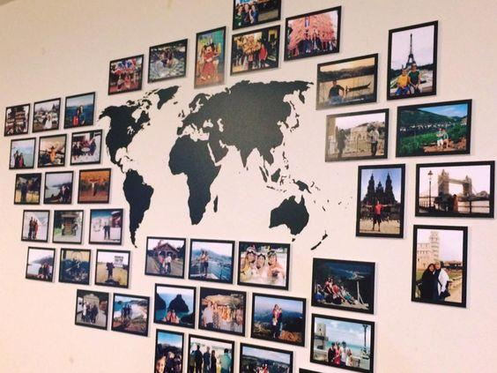
Materiais e/ou ferramentas necessários: | Uma impressora (para papel Α0, A4, A3, A5)  Papel fotográfico A4, A3, A5  Cartolina A0  Adesivo azul ou fita adesiva dupla face  Haverá uma etiqueta explicativa geral colada na parede.
Dimensões: | Superfície total da parede, cerca de 2x3 m (horizontal)
Instruções de construção passo a passo: | - Descarregar uma imagem geral do relevo do Monte Olimpo (Sugestão: Google Earth)  - Imprima-o no cartão A0 e cole-o no centro da parede  - Descarregar pelo menos 4 fotos representando espécies de árvores ou florestas características das zonas de vegetação do Olimpo. A ficha de trabalho POEME pode ser útil [Sugestão para descarregar mais material: Monte Olimpo: Aves no Olimpo (olympusnp.blogspot.com) ou Flora - Fauna - Olimpos.eu ou pode utilizar mais material das fichas de trabalho POEME disponíveis no website POEME)  - Editar cada imagem introduzindo nela o nome das espécies expostas.  - Imprimir as fotos do passo 3 em várias dimensões A3, A4, A5, algumas verticais e algumas horizontais. Em seguida, colá-las à volta da fotografia central do Monte Olimpo. É uma boa ideia colar as espécies de acordo com a altitude a que crescem (por exemplo, algumas mais altas, outras mais baixas)

Subsecção: | O único Olimpo
Número do elemento: | N.º 4
Nome do elemento: | A arte inspira-se na natureza
Tipo de elemento: | Digital
Tempo de preparação: | 1 semana
Alunos necessários: | 3 alunos (no total)
Breve descrição: | Um livro digital de plantas contendo amostras de flores da flora típica do Olimpo. Cada página terá uma espécie (amostra de flor com o seu nome científico e comum).  Haverá uma etiqueta explicativa geral na primeira página.
Materiais e/ou ferramentas necessários: | Aplicação gratuita online Book Creator (https://bookcreator.com/). O e-book será apresentado através de um dispositivo eletrónico (ou seja, tablet com ecrã de pelo menos 10'') colocado sobre uma mesa.
Dimensões ou formato ou forma: | Formato ePub (será necessário um leitor online como o Thorium)  Ecrã de pelo menos 10"
Instruções de construção passo a passo: | - Compilar os nomes das flores juntamente com as fotografias descarregadas da Internet. A ficha de trabalho POEME pode ser útil (Sugestão para descarregar imagens: Flora - Fauna - Olimpos.eu ou http://105dim-thess.thess.sch.gr/1051/files/endemic%20plants%20of%20Olympus.p)  - Durante o passo anterior, descarregar imagens relacionadas com o texto.  - Construir o livro na aplicação Book Creator com base no material reunido. Cada página terá 2 imagens de uma espécie (amostra de flor com o seu nome científico e comum). Pode acrescentar detalhes adicionais para esta espécie, por exemplo, se é uma espécie endémica ou protegida.  - Gravar o ficheiro num tablet.

Subsecção: | O único Olimpo
Número do elemento: | N.º 5
Nome do elemento: | Vamos brincar com animais!
Tipo de elemento: | Tangível (interativo)
Tempo de preparação: | 2 horas para a preparação & 1 hora para a instalação
Alunos necessários: | 4 alunos (no total)
Breve descrição: | Uma estrutura em que a fauna do Olimpo é apresentada. Os rótulos de nomes e algumas informações são pendurados em fios numa fila inferior e na parte de cima são penduradas com molas imagens de vários animais. Os visitantes são convidados a colocar as imagens no local correto, com base no rótulo que irão ler. Pode usar 3-4 pares de filas para todas as espécies animais.  Veja um exemplo:  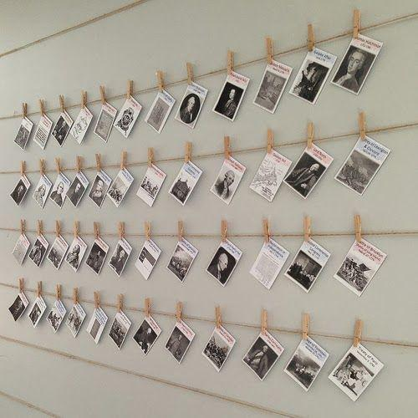  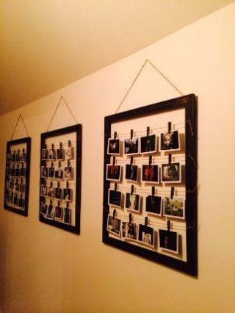
Materiais e/ou ferramentas necessários: | Uma impressora, papel Α4, papel fotográfico (tamanho A5), par de tesouras, pequenas cavilhas de madeira, fio, pregos-martelo, fita adesiva transparente  Em alternativa: uma grande moldura de madeira
Dimensões da construção: | Largura máxima 2 metros / Altura máxima 1 metro
Instruções de construção passo a passo: | 1. Compilar os nomes e algumas informações para as espécies animais, juntamente com fotografias irá descarregar da Internet. A ficha de trabalho POEME pode ser útil (Sugestão: https://www.olimpos.eu/olimpos/life_nature/ ou Olympus Mountain Refuge A ~ Image Gallery (mountolympus.gr) e ΟΛΥΜΠΟΣ. ΤΟ ΒΟΥΝΟ ΤΩΝ ΘΕΩΝ ΚΑΙ ΤΩΝ ΑΝΘΡΩΠΩΝ. ΧΛΩΡΙΔΑ (mountolympos.gr).  2. Imprimir as fotografias em papel fotográfico e cortá-las numa dimensão específica (A5)  3. Durante os passos acima, corte e pendure linhas de cordas na parede ou prenda-as dentro de uma armação de madeira que será pendurada na parede.  4. Imprimir as etiquetas em papel A4. Cada etiqueta deve ter dimensões de 6x15 cm e deve incluir o nome científico e comum do animal, juntamente com alguma informação básica. A ficha de trabalho POEME relevante pode ser útil.  5. Colar as etiquetas em lugares fixos nas filas inferiores.  6. Pendurar com cavilhas as fotografias dos animais misturados nas filas vazias.

Subsecção: | Montanha dos Deuses
Número do elemento: | N.º 6
Nome do elemento: | A residência dos 12 antigos deuses gregos
Tipo de elemento: | Digital (interativo)
Tempo de preparação: | 1 semana
Alunos necessários: | 3 alunos
Breve descrição: | Será criado um livro eletrónico, que irá conter excertos de textos antigos de Homero, a história da montanha com referências à mitologia grega, aos 12 deuses gregos, ao culto da montanha e ao papel que esta desempenhou durante guerras. Haverá uma etiqueta explicativa geral na primeira página.
Materiais e/ou ferramentas necessários: | Aplicação gratuita online Book Creator (https://bookcreator.com/). O e-book será apresentado através de um dispositivo eletrónico (por exemplo, tablet) colocado sobre uma mesa.
Formato: | Formato ePub (será necessário um leitor online como o Thorium)  Ecrã de pelo menos 10"
Instruções de construção passo a passo: | - Pesquisa de informação na Internet sobre a história do Olimpo, os 12 Deuses, os Épicos Homéricos, a montanha como lugar de culto. Com base nestes elementos, escrever um texto narrativo. A ficha de trabalho POEME pode ser útil (Sugestão: https://www.olimpos.eu/olimpos/life_nature/ ou Μυθολογία - Ιστορία | Guia de Viagem Olimpo).  - Durante o passo anterior, descarregar imagens relacionadas com o texto.  - Pode adicionar um vídeo sobre a mitologia grega. Monte Olimpo: O Grande Palácio dos Deuses - A Mitologia Grega Explicada - YouTube  - Crie o livro na aplicação Book Creator com base no material recolhido e no texto narrativo produzido no passo 1.  - Gravar o ficheiro num tablet.

Subsecção: | Montanha dos Deuses
Número do elemento: | N.º 7
Nome do elemento: | O Olimpo caiu...
Tipo de elemento: | Tangível
Tempo de preparação: | 2 horas no total
Alunos necessários: | 3 alunos no total
Breve descrição: | Uma estrutura que repousa sobre um ramo de árvore do qual fotografias a preto e branco em duas dimensões (A5, A4), horizontal e verticalmente, estão penduradas com fios. As fotografias mostram a conquista do cume do Olimpo, através da coleção de fotografias de Frédéric Boissonnas.
Materiais e/ou ferramentas necessários: | Uma impressora, papel fotográfico (tamanho A4, A5), um par de tesouras, um ramo de árvore, fio, pregos e martelo. Haverá uma etiqueta explicativa geral colada na parede.
Dimensões da construção: | Comprimento do ramo: 2 metros  Altura máxima da construção: 1,5 m
Instruções de construção passo a passo: | - Descarregar pelo menos 6 fotografias a preto e branco do álbum de fotografias de Frédéric Boissonnas. (Sugestão para descarregar material: https://greekreporter.com/2022/07/07/frederic-boissonnas-photographer-greece/ e https://www.dion-olympos.gr/frederic-boissonas-1858-1946/ )  - Imprimir as fotos acima em duas dimensões A4, A5 algumas verticais e algumas horizontais.  - Encontrar um ramo de árvore natural e amarrar-lhe tantos fios quantas as fotografias selecionadas. Os fios devem estar a diferentes alturas.  - Fazer um pequeno buraco em cada fotografia e amarrá-la ao fio correspondente, certificando-se de que não caem umas em cima umas das outras.

Subsecção: | Montanha dos Deuses
Número do elemento: | N.º 8
Nome do elemento: | Uma igreja... bem alto
Tipo de elemento: | Digital
Tempo de preparação: | 1 hora no total
Alunos necessários: | 2 alunos
Breve descrição: | Um pequeno vídeo (02:25min) mostrando a incrível vista dos picos do Olimpo e especificamente a partir de 01:45 centra-se na capela mais alta dos Balcãs. O vídeo será exibido num ecrã de televisão sem parar durante a exposição.
Materiais e/ou ferramentas necessários: | Uma televisão inteligente na parede ou numa mesa estável (em alternativa, pode usar um projetor e um computador).  Um vídeo do YouTube  Haverá uma etiqueta explicativa geral colada na parede.
Dimensões ou formato ou forma: | A televisão deve ter pelo menos 32’’
Instruções de construção passo a passo: | - Instalar a TV na parede ou numa base como uma mesa.  - Encontrar o vídeo certo. (Sugestão: Όλυμπος | Ένα μυθικό ταξίδι με drone στο βουνό των 12 θεών - YouTube)  - Descarregue o vídeo e reproduza-o em loop.

Subsecção: | Respeito pela natureza
Número do elemento: | N.º 9
Nome do elemento: | O homem e a montanha
Tipo de elemento: | Tangível
Tempo de preparação: | 2 dias para a preparação & 1 hora para a instalação
Alunos necessários: | 4 alunos no total
Breve descrição: | 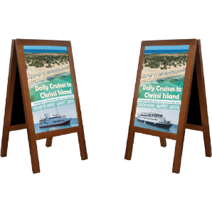  Uma construção em que serão apresentados dois grandes cartazes verticais. Um irá exibir um mapa do Olimpo com sugestões de percursos de escalada, o outro será um sinal dos regulamentos que regem o Parque Nacional. Ver os exemplos acima:  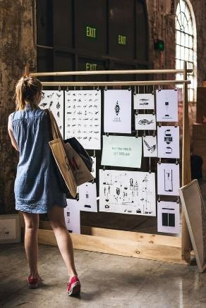  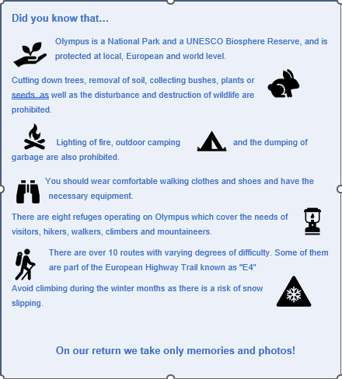  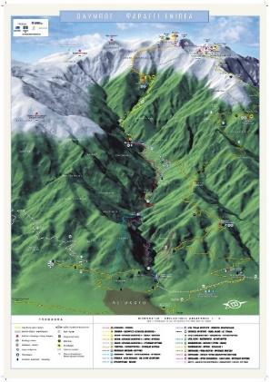
Materiais e/ou ferramentas necessários: | Para a construção da base:  Uma moldura de madeira de chão (dimensões 1,80x60-horizontal) -> seria bom ser feita por um carpinteiro (ver foto acima)  Cordas e clipes pretos  Se tal não for possível, pode utilizar um quadro de avisos portátil na escola (ver foto acima)  Para os pósteres:  Uma impressora para papel fotográfico A3  Papel fotográfico A3  Haverá uma etiqueta explicativa geral pendurada na parede.
Dimensões: | Cada póster de tamanho A3
Instruções de construção passo a passo: | - Descarregue um mapa do Monte Olimpo mostrando os possíveis percursos de escalada. (Sugestão: Caminhadas - Rotas - Olimpos.eu ou Mapa de caminhadas do Monte Olimpo (leivaditis.gr) e Ορειβατικές Διαδρομές | Olympus Travel Guide e http://oreivatein.blogspot.com/2012/08/blog-post.html ). Pode usar o website https://pixlr.com/gr/x/ para editar a sua imagem na qualidade e tamanho desejados.  - Criar um cartaz com o estatuto de proteção do Olimpo e os principais regulamentos. Pode tirar ideias da ficha de trabalho POEME, assim como de Εθνικός Δρυμός Ολύμπου | Guia de Viagem do Olimpo . Pode usar um template de https://www.canva.com/  - Imprimir as imagens acima a partir dos passos 1 e 2, em tamanho A3 cada uma.  - Pendure os pósteres na estrutura escolhida (ou na estrutura feita numa carpintaria, ou num quadro de avisos que tenha pedido emprestado à escola).

Subsecção: | Respeito pela natureza
Número do elemento: | N.º 10
Nome do elemento: | Tantas coisas para fazer!
Tipo de elemento: | Intangível (Sketch/Performance) e fundo digital
Tempo de preparação: | 2 dias  O sketch não deve ter mais de 10 minutos.
Alunos necessários: | 3 alunos (2 deles como atores)
Breve descrição: | O elemento é uma combinação. Consiste em projetar um vídeo na parede (como fundo) que mostre todas as atividades que um visitante do Monte Olimpo pode fazer. Diante dele há um pequeno palco (2x3 m) onde dois atores representam um pequeno sketch no qual também envolvem o público (atividade de dramatização). Um dos dois é um instrutor de montanha e o outro é um estudante que está interessado em fazer um passeio à montanha com os seus amigos. São feitas perguntas para saber o que estão autorizados a fazer e o que não estão autorizados a fazer.
Materiais e/ou ferramentas necessários: | Um portátil, um projetor e um vídeo do YouTube  Haverá uma etiqueta explicativa geral colada na parede.
Dimensões ou formato ou forma: | Um pequeno palco de 2x3 m
Instruções de construção passo a passo: | - Colocar o portátil sobre uma pequena mesa e ligá-lo a um projector.  - Encontrar o website: Olympus | A mythical escape of mountain & sea - YouTube & exibi-lo na parede ao fundo.  - Preparar um pequeno diálogo para os atores e algumas perguntas para o público.

Subsecção: | Respeito pela natureza
Número do elemento: | N.º 11
Nome do elemento: | Um bom alpinista é um bem preparado
Tipo de elemento: | Tangível
Tempo de preparação: | 1 semana (para encontrar os objetos e colocá-los)
Alunos necessários: | 6 alunos no total
Breve descrição: | A exposição é uma cena de campismo de montanha, centrada à volta de uma tenda de iglu. À sua volta estão objetos de campismo/alpinismo.
Materiais e/ou ferramentas necessários: | Objetos reais: mochila pequena, casaco à prova de água/vento, casaco de lã, botas de alpinismo, óculos de sol, meias de alpinismo, chapéus, farol, apito, bússola, mapa, saco de dormir, garrafa de água, tenda.  Cordas, par de tesouras, pequenas etiquetas com o nome do objeto escrito nelas.
Dimensões: | Ocupar o centro da exposição, pois será uma representação do acampamento na montanha. É necessário espaço suficiente, dependendo da sala. Para poupar espaço, sugere-se que alguns dos objetos sejam pendurados no teto com uma corda.
Instruções de construção passo a passo: | - Encontre os objetos necessários.  - Coloque-os na exposição.

